г. Москва | 25 февраля 2021 г.
Паспорт
Электронный балласт (ЭПРА) для натриевых и металлогалогенных ламп высокого давления LUMII BLACK 600W ELECTRONIC BALLAST с регулировкой мощности.
(Изготовитель: “HydroGarden Ltd, 2 Progress Way, Binley, Coventry, CV3 2NT, UK”)

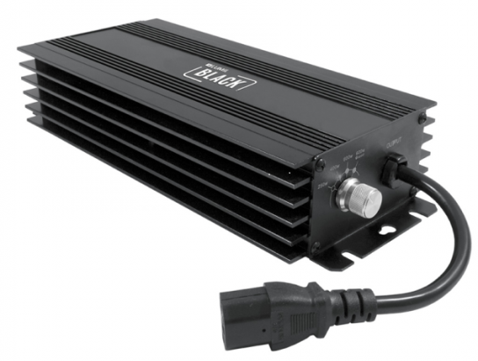
- НАЗНАЧЕНИЕ
Электронный балласт LUMII BLACK 600W ELECTRONIC BALLAST – это устройство, которое обеспечивает зажигание, работу, контроль натриевых и металлогалогенных ламп высокого давления в режиме номинальной или пониженной мощности. На вход устройства подаётся напряжение 220-240 В, а на выходе образуются требуемые характеристики тока и напряжения после стабилизации. Электронный балласт LUMII BLACK 600W ELECTRONIC BALLAST предназначен для подключения натриевых и металлогалогенных ламп мощностью 600 Вт.

- ТЕХНИЧЕСКИЕ ХАРАКТЕРИСТИКИ
Минимальное пусковое напряжение 165 VAC
Максимальное время запуска 2 с
Пусковое напряжение 4-5,5 kV
Тип источника света ДНАТ 600 W / ДРИ 600W
Напряжение на лампе 110 V (ДНАТ) / 110 V (ДРИ)
Ток лампы 5,5 А
Мощность лампы 600W
Входное напряжение 220 V / 240 V
Входной ток 2,9 А (100%) / 2.61 А (100%)
Входная мощность 630 W (100%) / 626 W (100%)
Частота 50/60Гц
Коэффициент мощности 0,99
Номинальная частота 55-120 кHz
Режимы диммирования 250 W, 400 W, 600 W, 660 W

Напряжение разомкнутой цепи ≤ 400 V
Коэффициент пульсации ≤ 1,7
КПД ≥ 95%
Поставляется с сетевым кабелем есть
Сетевой разъем IEC Female Plug
Сетевой кабель VDE H05VV-F 3х1,00 мм²
Защита от перегрева и коротких замыканий есть
Защита против скачков сетевого напряжения есть
Рабочая температура окружающей среды -25 – +50 °С
Максимальная температура корпуса 70 °С
Степень защиты IP 20
Сертификат безопасности CE, ROHS
Размеры балласта 286.5х119.6х53.5 мм
Размеры коробки 315х190х66 мм
Масса балласта 1.9 кг

- КОМПЛЕКТАЦИЯ
Электронный балласт 1 шт.
Сетевой шнур 1 шт
Комплект резиновых ножек 1 шт
Паспорт 1 шт

- ИНСТРУКЦИЯ ПО ЭКСПЛУАТАЦИИ
Установка и обслуживание всегда должны выполняться квалифицированными специалистами в соответствии с действующими правилами. К монтажу и эксплуатации допускаются специалисты, имеющие действующую группу по электробезопасности не ниже 2. Установка должна проводиться только после отключения от питающей сети. Подключение осуществлять строго по схеме находящейся на корпусе балласта. Требуемый уровень мощности устанавливается с помощью ручки-переключателя, положение ручки-переключателя устанавливается в соответствии с таблицей на корпусе балласта. Оборудование всегда должно быть отключено от сети перед началом проведения любых работ по техническому обслуживанию.

- МЕРЫ ПРЕДОСТОРОЖНОСТИ
Подключенный балласт может немного нагреваться, это нормально. Однако, при чрезмерном нагреве (когда балласт невозможно потрогать рукой), а также при признаках оплавления корпуса, неприятном запахе или любых признаках дыма – немедленно отключите балласт от сети.
Балласт предназначен только для использования внутри помещений. Необходимо защитить устройство от попадания воды, влаги и конденсата. Не пытайтесь разобрать или модифицировать балласт.

- ГАРАНТИЙНЫЕ ОБЯЗАТЕЛЬСТВА
Изготовитель предоставляет гарантию на свою продукцию в течение 12 месяцев с даты изготовления, указанной на этикетке продукта. Данная гарантия распространяется на все производственные дефекты, если таковые имеются. Эта Гарантия не распространяется на какие-либо дефекты и / или повреждения, вызванные неправильным использованием или использованием, не соответствующим инструкциям по установке и эксплуатации.
Если продукты открыты или подделаны, эта гарантия будет полностью недействительной. Изготовитель оставляет за собой право вносить технические и / или размерные изменения для улучшения характеристик продукта и функций без какого-либо предварительного уведомления. Все размеры указаны в мм, если не указано иное.

- ПРАВИЛА ХРАНЕНИЯ И ТРАНСПОРТИРОВАНИЯ.
Балласт хранить в помещении при температуре от -25°С до +50°С и относительной влажности воздуха не более 90% при 35°С. Транспортирование допускается всеми видами закрытого транспорта.

